Міністерство освіти і науки України

Національний технічний університет України

«Київський політехнічний інститут» імені Ігоря Сікорського

Факультет Інформатики та Обчислювальної Техніки

Кафедра Інформаційних Систем та Технологій

Лабораторна робота № 4

З дисципліни: «Основи розробки програмного забезпечення на платформі Node.JS»

На тему: «ВБУДОВАНІ МОДУЛІ NODEJS (1 ЧАСТИНА)»

Виконав:

Студент групи ІС-02

Костромін Арсеній

Перевірив:

Смолій В.В.

Київ 2022

 **Базу даних - PostgreSQL.**

**Для виконання лабораторної роботи я обрав реалізацію бази даних туристичних турів.**

**Хід роботи**

Структура проекту:

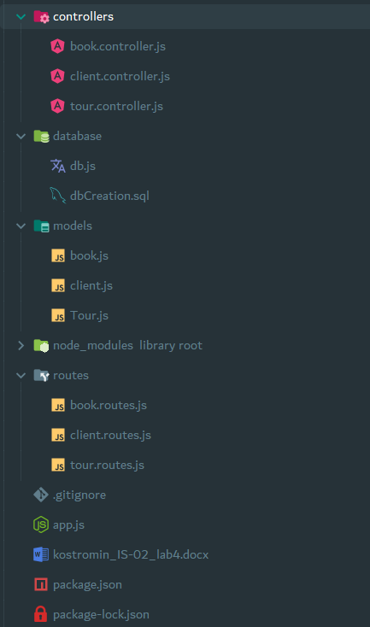

Для предметної області я виділив 3 сутності: Тур, Клієнт, Бронювання.

Для сутності Тур було створено наступну модель:

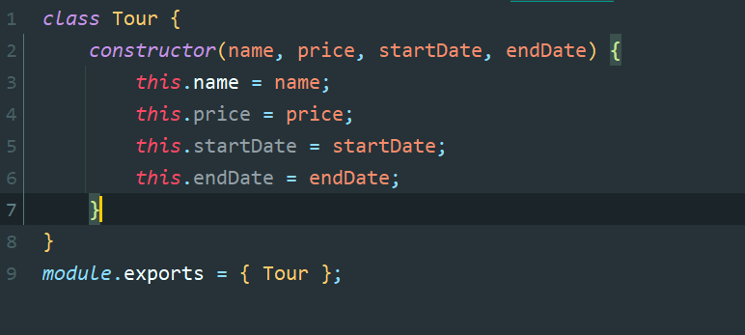

Для сутності Бронювання було створено наступну модель:

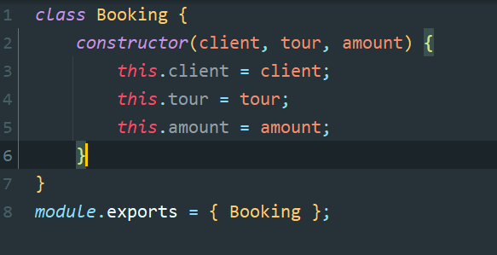

Для сутності Клієнт було створено наступну модель:

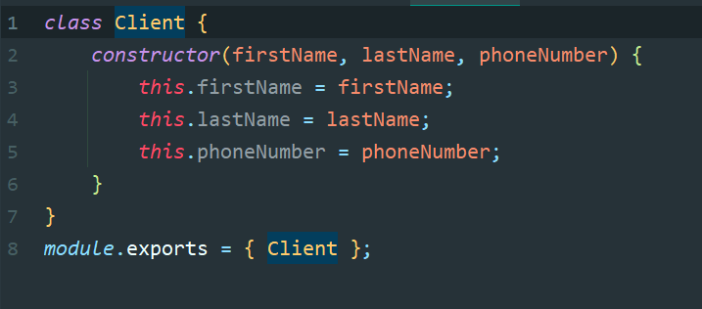

Скрипт для підключення к серверу PostGres:



Скрипт для створення баз даних



Скрипт для підключення до цієї бази даних:

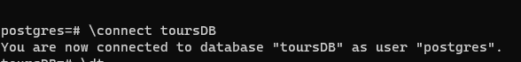

Скрипт Створення таблиць

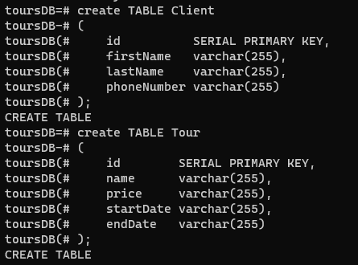

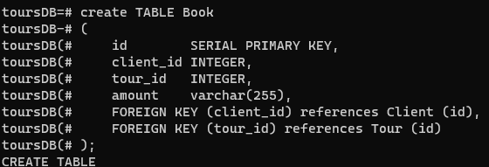

Таблиці(сутності) зберігаються в базі даних:

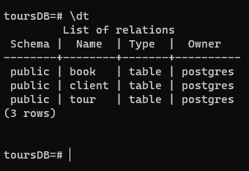

Напишемо Контролери за логікою:

Для бронювання:

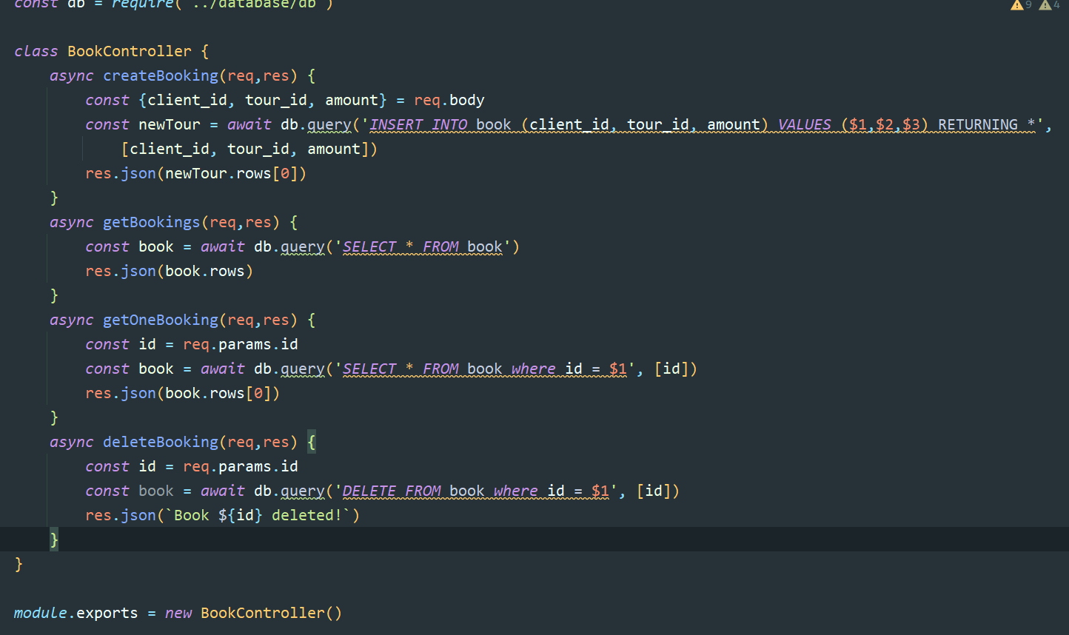

Для клієнту:

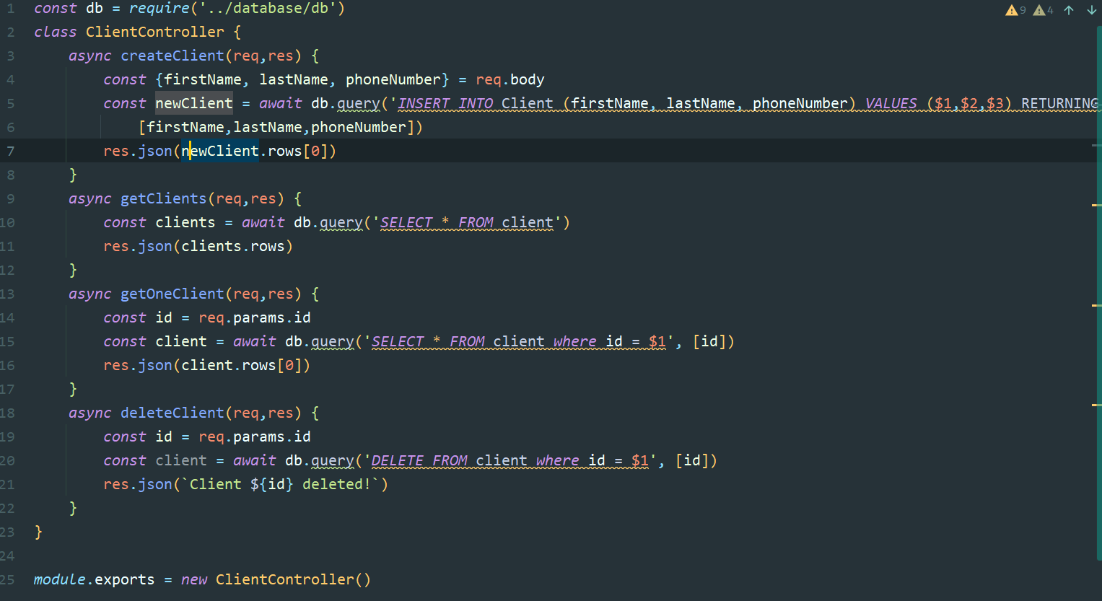

Для туру:

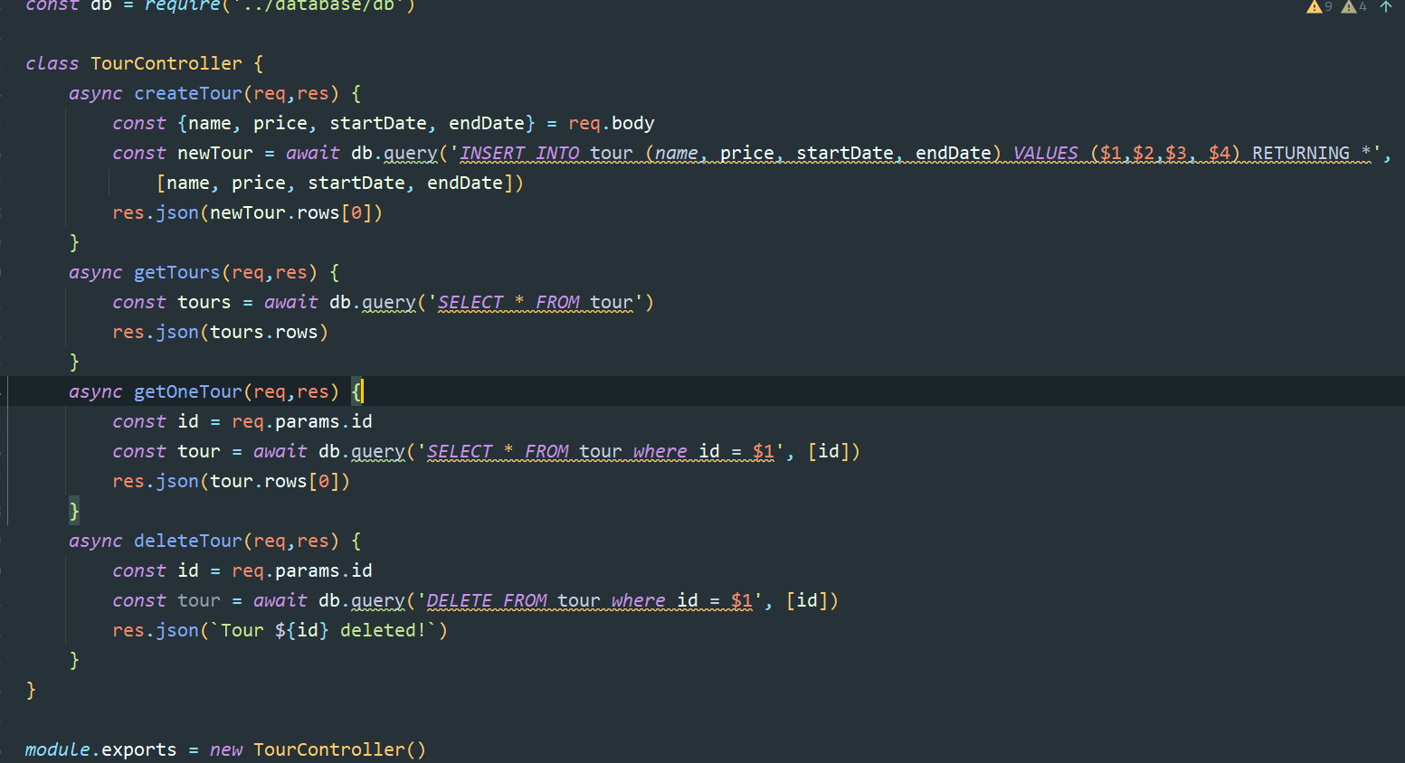

Напишемо Роути для з’єднання логіки з посиланням:

Для бронювання:

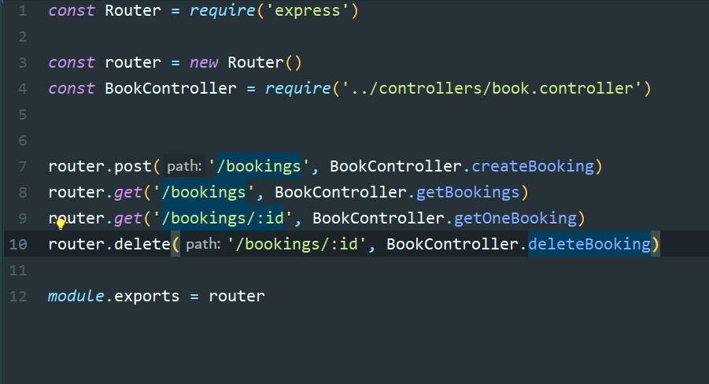

Для турів:

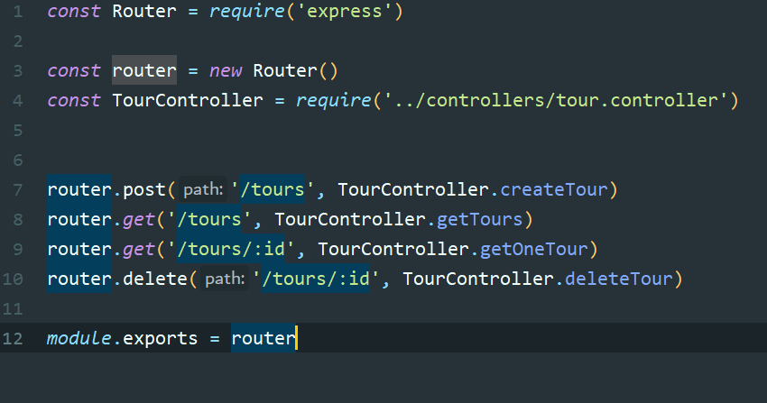

Для клієнтів:

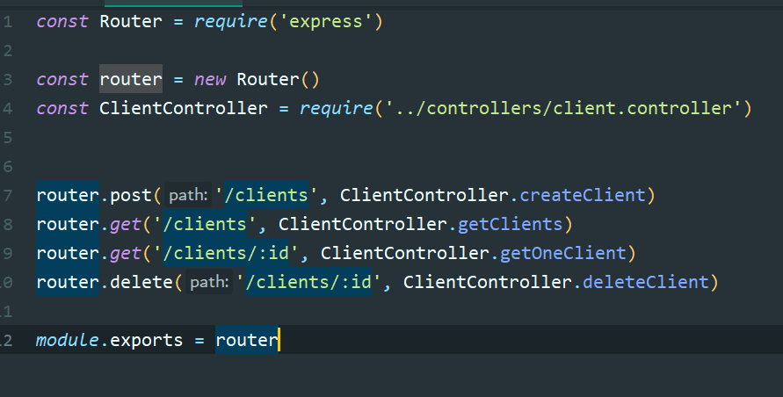

Нарешті прописуємо логіку для головного файлу:

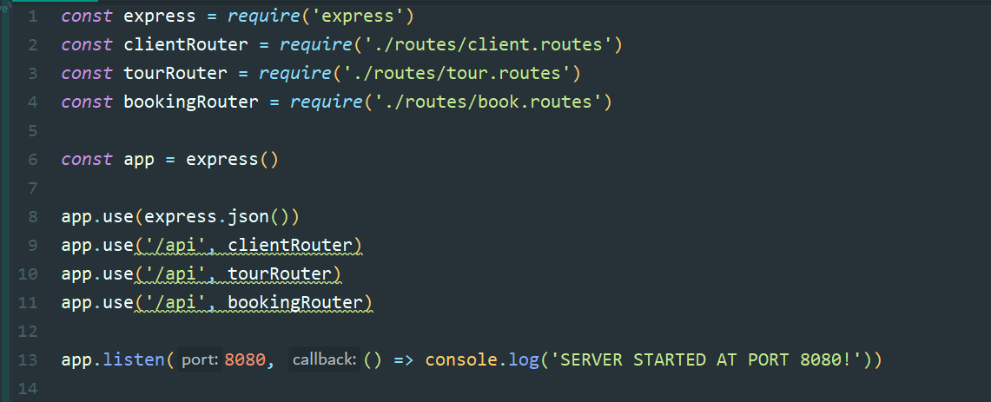

В package.json пропишемо скрипти для старту нашого серверу:

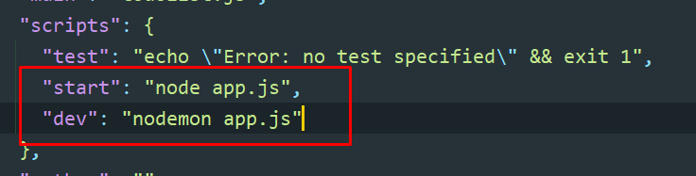

**Приклад виконання**

Створення Клієнтів:

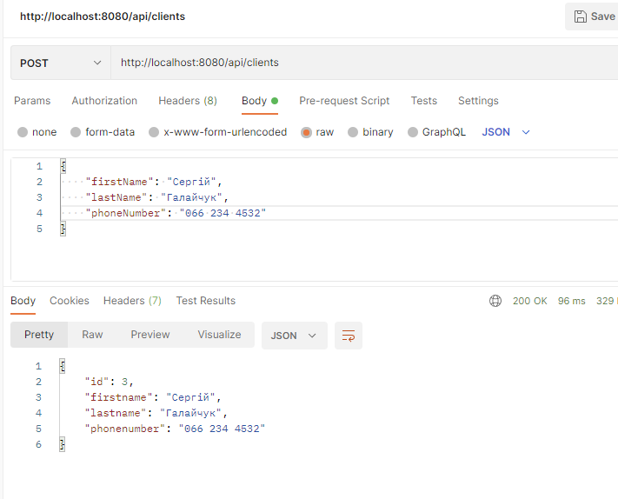

Виведення Усіх клієнтів:

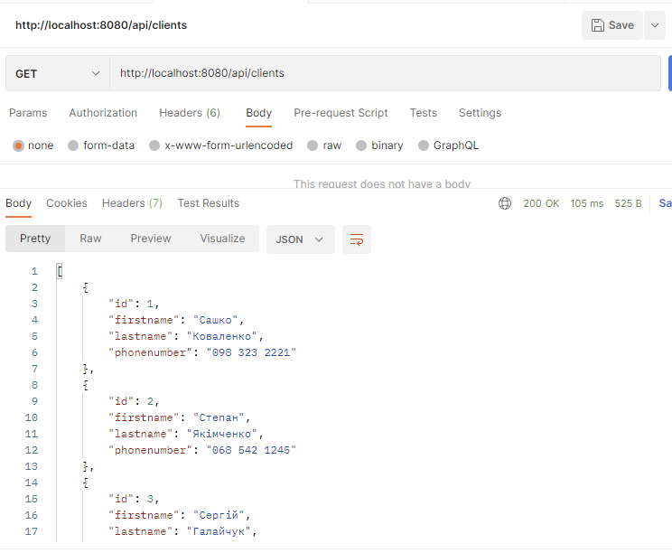

Виведення клієнта за його ID:

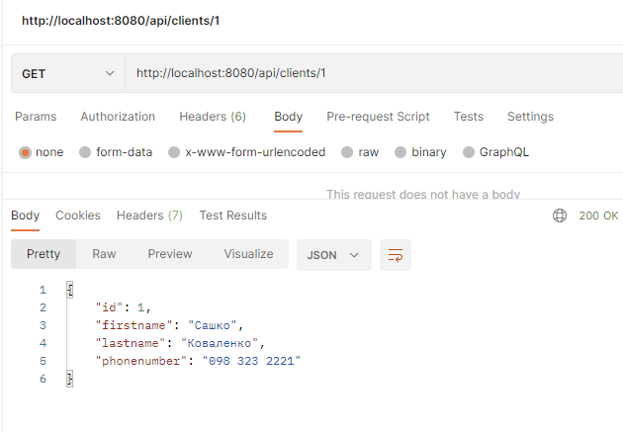

Видалення клієнта за його ID:

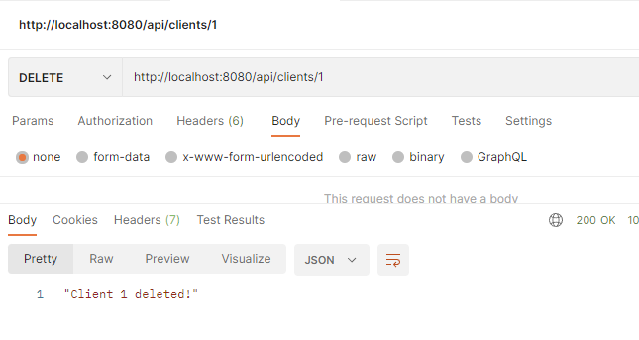

Створення Турів:

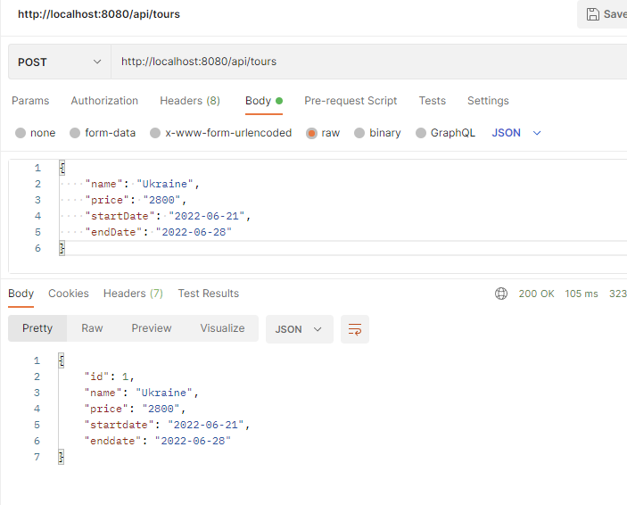

Виведення Усіх Турів:

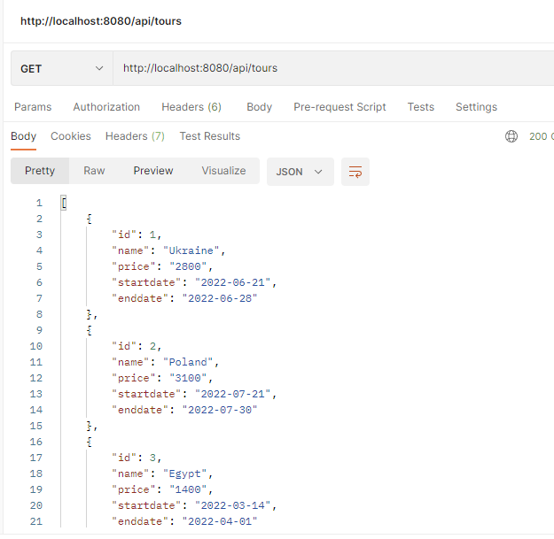

Виведення Тура за його ID:

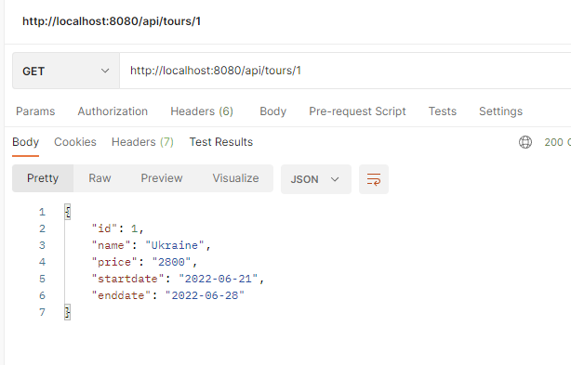

Видалення Тура за його ID:

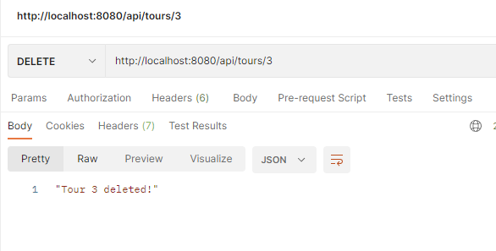

Створення Бронювання:

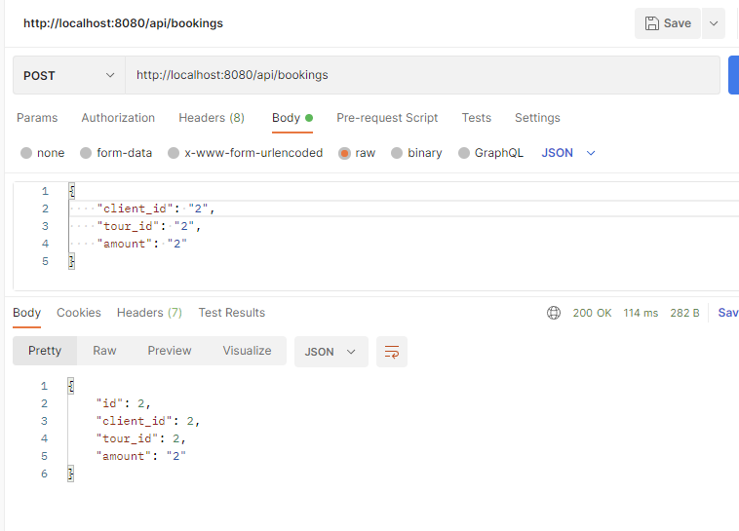

Виведення Усіх Бронювань:

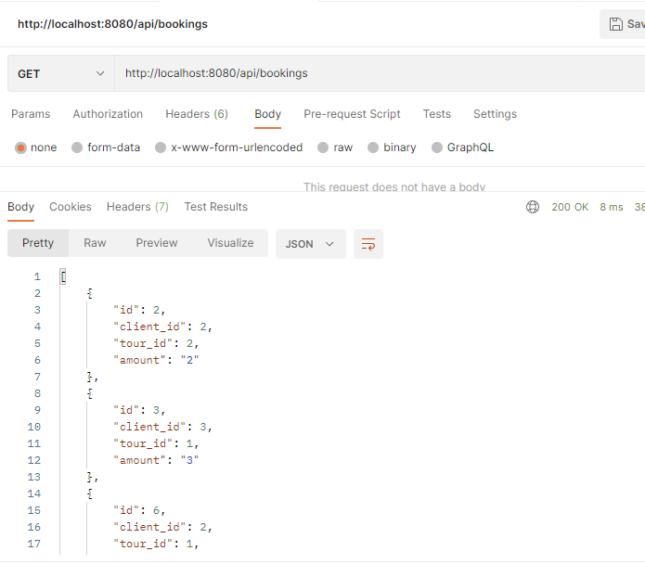

Виведення Бронювання за його ID:

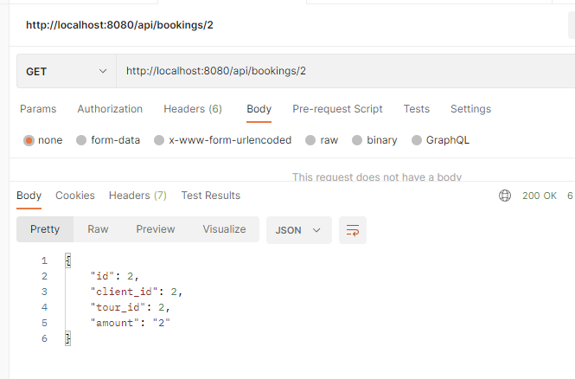

Видалення Бронювання за його ID:

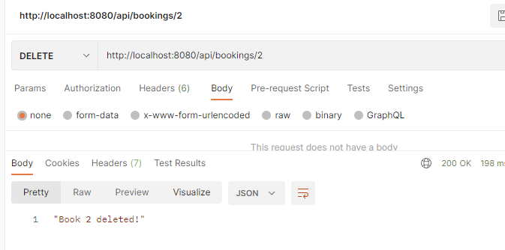

Дивимось в таблицю через pgAdmin:  
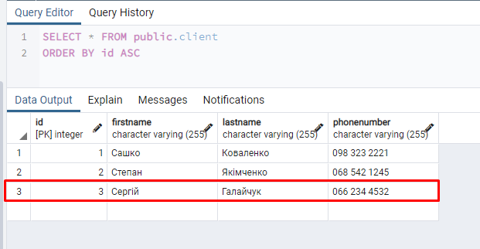

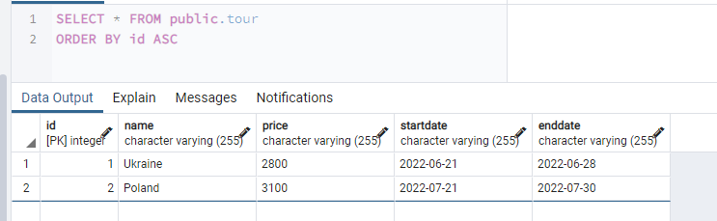

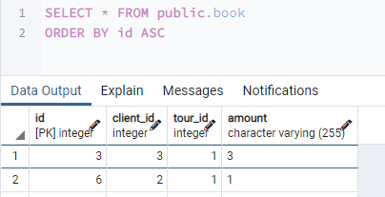

**Посилання на github:** https://github.com/Arsemon4ik/Node-js

**Висновки**

У ході лабораторної роботи я ознайомився та отримав практичні навички з використання вбудованих до NodeJS модулів, що дозволяють оперувати з локальними ресурсами.

А саме було втілено функції управління інформаційними даними та функцію ведення реєстру виконаних з даними дій бази даних туристичних турів.

Для предметної області ми виділили 3 сутності: Тур, Бронювання, Клієнт.

База даних зберігається у PostGreSQL шляхом подання через таблиці: tour, book, client.

Для усіх сутностей було реалізовано наступні функції користувачів:

* Get (all) – отримати всі данні з таблиці;
* create – створення нового поля в таблиці.
* delete – видалити існуюче поле з системи;
* get:id (search) – знайти поле за назвою.